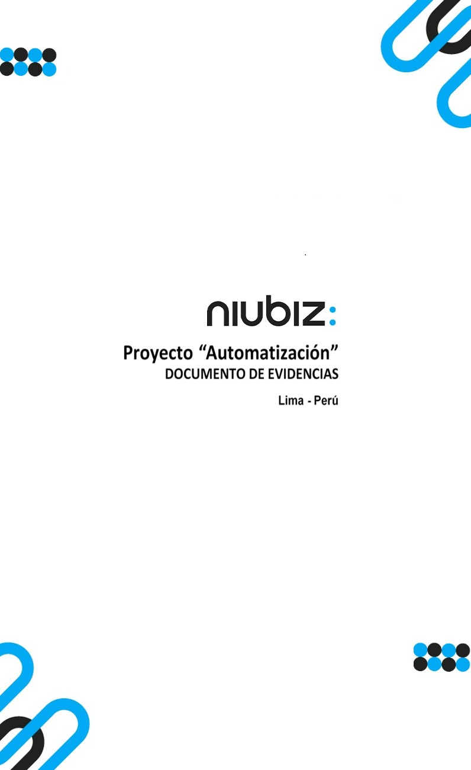  
Fecha : 01/09/2022, Hora : 08:34:23 | Cargo correctamente la URL: 'http://localhost/niubiz-demo/'   
Fecha : 01/09/2022, Hora : 08:34:29 | Configuración del Ambiente - APIS 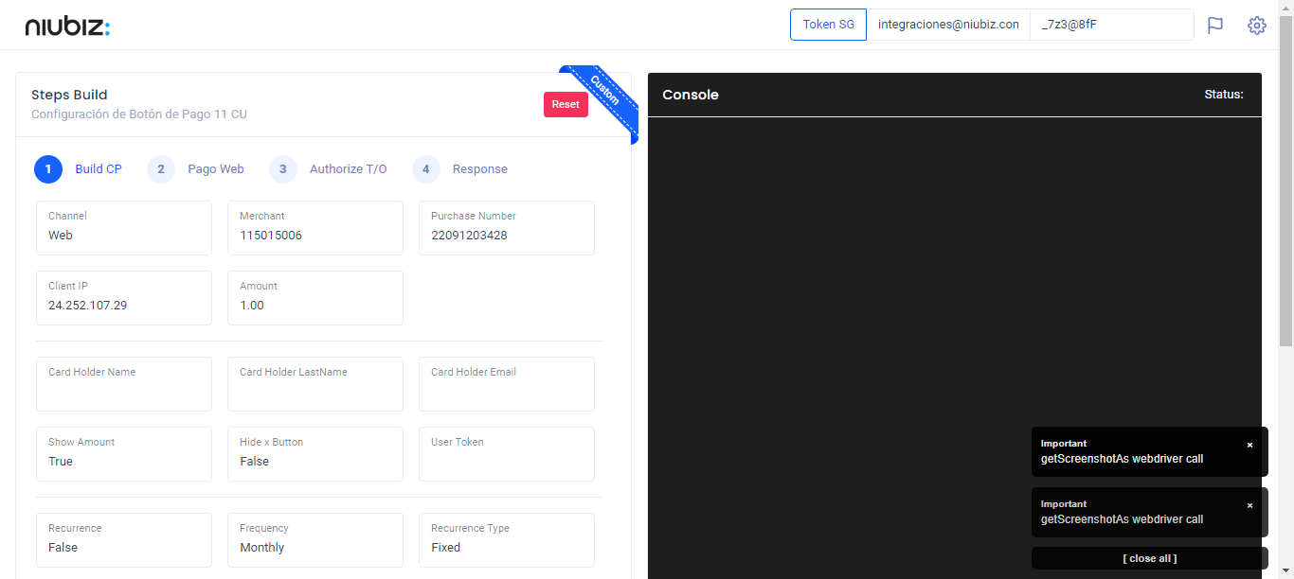  
Fecha : 01/09/2022, Hora : 08:34:41 | Construcción del caso de prueba a ejecutar 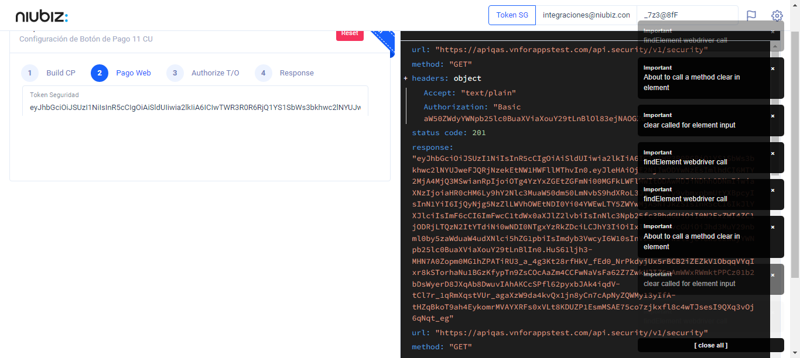  
Fecha : 01/09/2022, Hora : 08:34:44 | Se inicia la carga del formulario de pagos 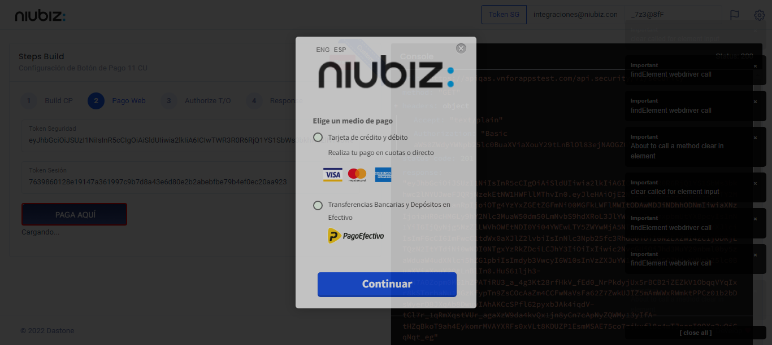  
Fecha : 01/09/2022, Hora : 08:34:49 | Selecciona Método de Pago 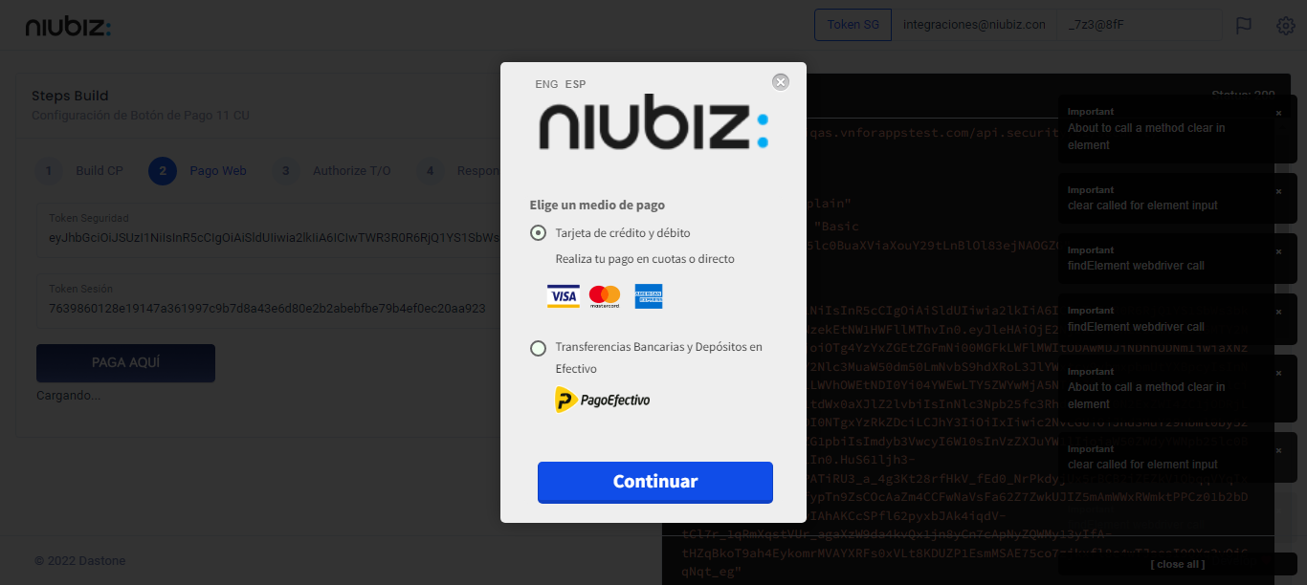  
Fecha : 01/09/2022, Hora : 08:35:09 | Completa los datos del formulario 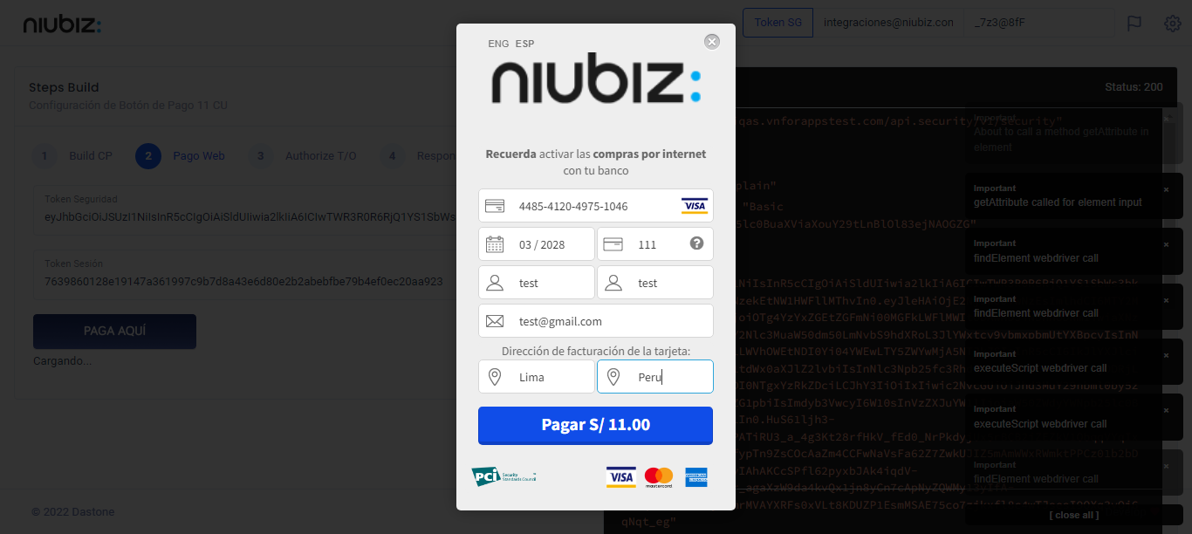  
Fecha : 01/09/2022, Hora : 08:35:19 | Autorización de Parámetros 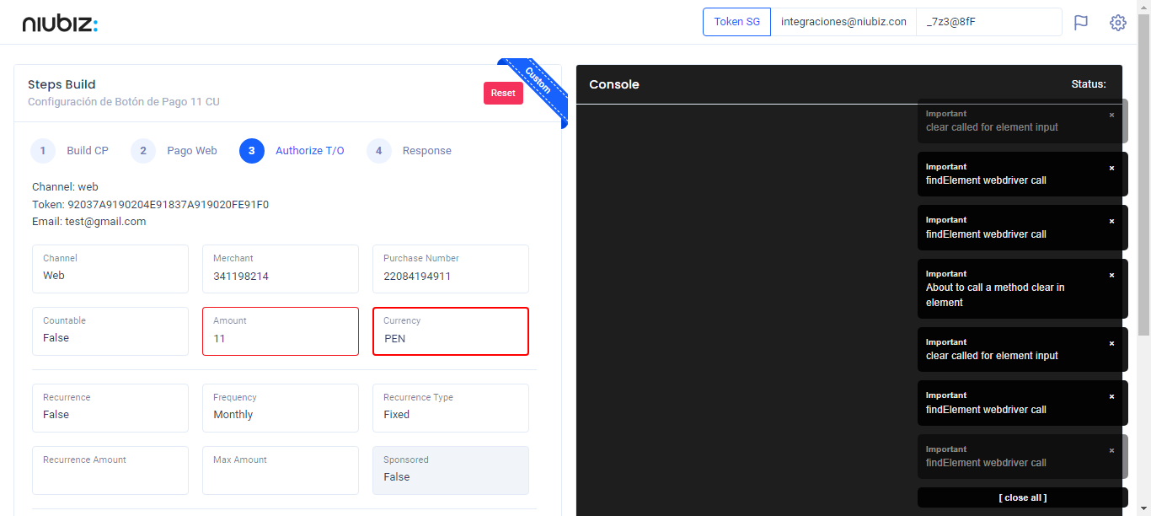  
Fecha : 01/09/2022, Hora : 08:35:37 | Valido la respuesta autorización 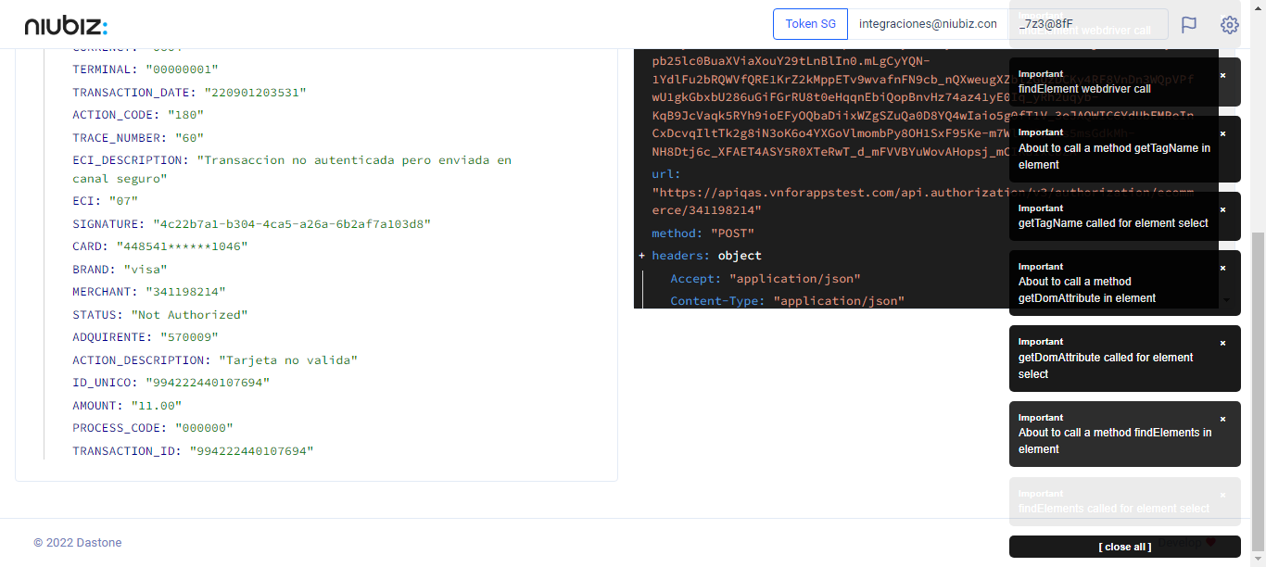  
Fecha : 01/09/2022, Hora : 08:35:37 | "{\"errorCode\":400,\"errorMessage\":\"Not Authorized\",\"header\":{\"ecoreTransactionUUID\":\"4c22b7a1-b304-4ca5-a26a-6b2af7a103d8\",\"ecoreTransactionDate\":1662082532370,\"millis\":3147},\"data\":{\"YAPE_ID\":\"\",\"CURRENCY\":\"0604\",\"TERMINAL\":\"00000001\",\"TRANSACTION_DATE\":\"220901203531\",\"ACTION_CODE\":\"180\",\"TRACE_NUMBER\":\"60\",\"ECI_DESCRIPTION\":\"Transaccion no autenticada pero enviada en canal seguro\",\"ECI\":\"07\",\"SIGNATURE\":\"4c22b7a1-b304-4ca5-a26a-6b2af7a103d8\",\"CARD\":\"448541******1046\",\"BRAND\":\"visa\",\"MERCHANT\":\"341198214\",\"STATUS\":\"Not Authorized\",\"ADQUIRENTE\":\"570009\",\"ACTION_DESCRIPTION\":\"Tarjeta no valida\",\"ID_UNICO\":\"994222440107694\",\"AMOUNT\":\"11.00\",\"PROCESS_CODE\":\"000000\",\"TRANSACTION_ID\":\"994222440107694\"}}" Fecha : 01/09/2022, Hora : 08:35:39 | Validación de ECI: 07 != 07